U890生产制造插件接口二次开发说明

## 插件使用说明

* 对于生产制造模块需添加引用：  
  %U8Soft%\U8M\UFSoft.U8.U8M.DOSchema.MO.dll;
* 生产制造模块事件仅支持dotNet插件。
* 生产制造删除事件传入的DataSet是无数据的，解决方法：  
  DataSet delDs = ds.Copy()；  
  delDs.RejectChanges();  
  对拷贝产生的delDs操作就可以了。
* dotNet异步事件插件附加至U8TaskService服务进程进行调试
* 生产制造同步事件及API附加至U8MPool服务进程进行调试。
* 对于删除、审核事件，各业务模块删除机制不一致，除库存，删除事件无表体信息。
* 对于异步事件传入的login对象登录的子系统均为DP，如果程序需要登录其它模块（比如库存ST），则需要通过UFIDA_U8_MomServiceCommon.MomCallContext.LoginInfo来重新构造U8Login.clsLogin对象。构造clsLogin对象需要的必要信息包括：UserId, UserPwd, SubId, Year, AccId
* 工时记录单API仅支持汇总式，明细式不支持。
* 保存事件触发前提必须有数据变更，否则不能触发。
* 生产制造不支持删除后事件。

## 二、注意事项

* 生产制造事件不支持VB COM组件方式挂接
* 生产制造同步事件不支持用户交互操作（在应用服务器端被执行）

## 三、插件的部署

* 异步事件（包括生产制造的同步和异步事件）需要部署在应用服务器端。异步事件由U8TaskService服务负责调用，生产制造同步事件由U8MPool服务负责调用。
* 为保证插件异步事件调用顺序正确，需要配置文件\\U8SOFT\EAI\QuartzScheduler\QuartzScheduledTasks.xml  
  如下图：  
  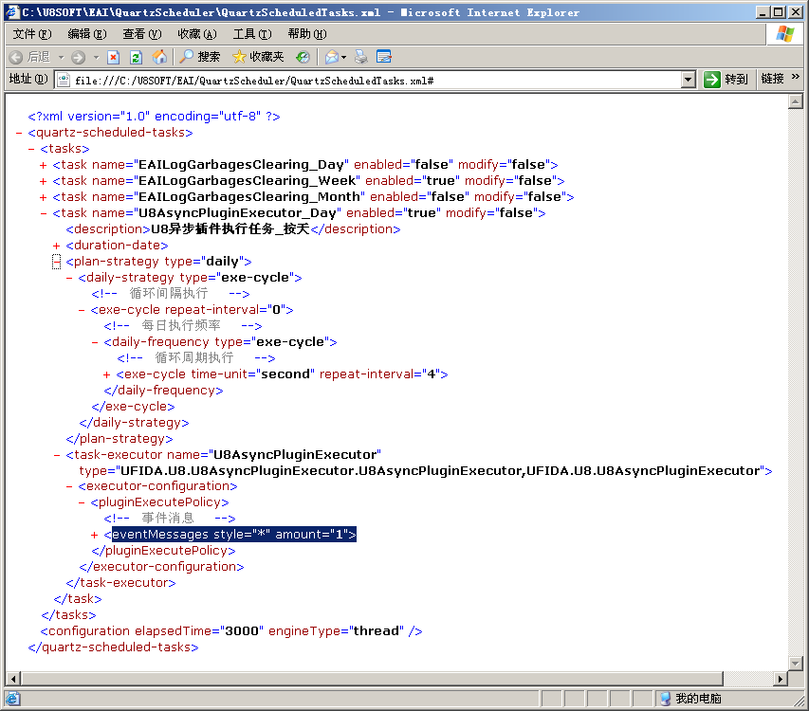  
  **节点XPath：**/quartz-scheduled-tasks/tasks/task[@name=’U8AsyncPluginExecutor_Day’]/plan-strategy[@type=’daily’]/daily-strategy[@type=’exe-cycle’/exe-cycle[@repeat-interval=’0’]/daily-frequency[@type=’exe-cycle’]/exe-cycle[@time-unit=’second’]  
  节点属性：  
  repeat-interval="4" 此值尽量设置小点，来减小执行顺序颠倒的机率  
    
  **同时节点XPath：**/quartz-scheduled-tasks/tasks/task[@name=’U8AsyncPluginExecutor_Day’]/plan-strategy[@type=’daily’]/task-executor[@name=’U8AsyncPluginExecutor’ and @type=’UFIDA.U8.U8AsyncPluginExecutor.U8AsyncPluginExecutor,UFIDA.U8.U8AsyncPluginExecutor’]/executor-configuration/pluginExecutePolicy/eventMessages[@style=’*’]  
  节点属性：  
  amount="1" 原值为5，改为1
* 部署的插件路径支持且仅支持%U8SOFT%环境变量。
* 对于异步事件需要在客户端进行U8EAI接口设置，并保存设置。
* 生产制造事件需要设置额外开关：  
  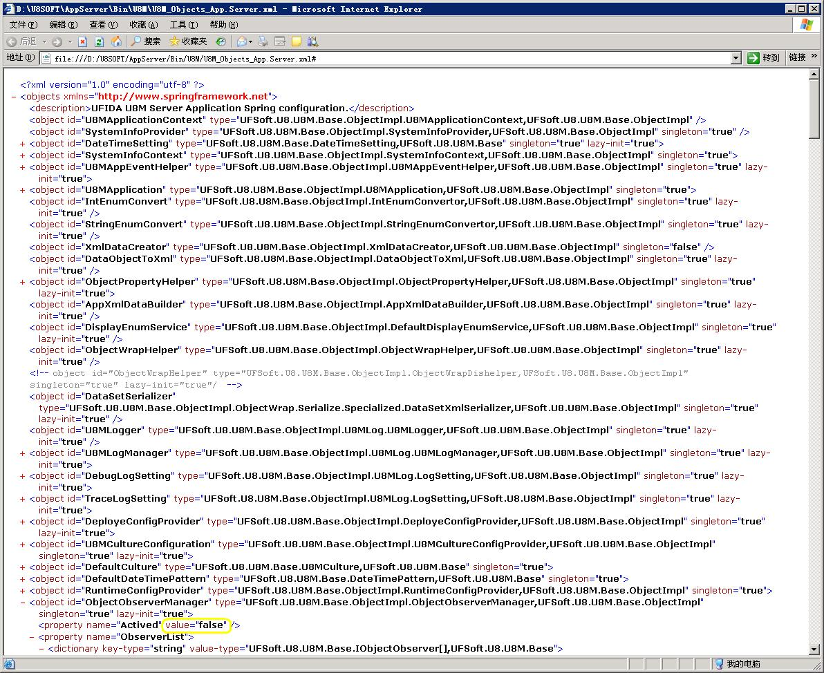  
  在UAP API资源管理器中除了启用生产制造模块外，还需要配置文件D:\U8SOFT\AppServer\Bin\U8M\U8M_Objects_App.Server.xml  
  设置节点/objects/object[@id=’ObjectObserverManager’]/property[@name=’Actived’]的value属性为true  
  此开关选项为生产制造事件总的开关项。
* 异步插件权限配置（DCOM：DLL权限），分配管理员完全控制权限（默认为完全控制）
* 对于生产制造模块事件，在应用前请确定MSDTC服务已被启动。  
  DOS 命令行：net start msdtc